Символы СВО
и их значение
для всего
российского народа

Для нашей страны вот уже два года продолжаются непростые времена, российский солдат опять стоит на защите своей страны и ее мирных жителей, которые не хотят распространения фашизма на своей территории.
Весь народ РФ поддерживает Специальную Военную Операцию, призванную освободить Украину от нацистского режима. В боях участвуют разные группировки войск, задействовано много военной техники с нанесенными на нее символами.
Наш материал разъясняет, что это за символы и какое значение они обрели для всего российского народа.

Цели и задачи СВО

Начало СВО (специальной военной операции) было положено 24.02.2022 г., чтобы предотвратить новые боевые действия со стороны украинского режима в отношении жителей Донецкой и Луганской народных республик. Многие годы на территории соседнего с нами государства — Украины, насаждалась политика неприятия всего русского. На протяжении восьми лет Донбасс подвергался обстрелам и ракетным ударам, гибло мирное население, в том числе дети и старики, разрушались дома.
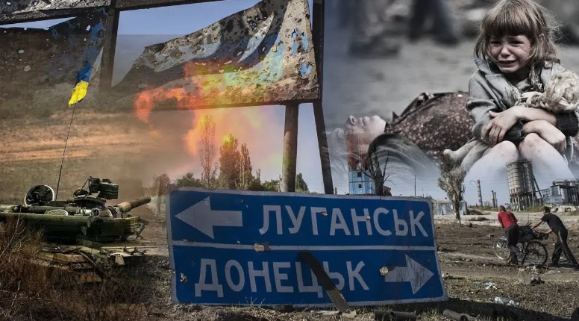
Выросло целое поколение на территории Украины, которому внушалось презрение к россиянам, необходимость противостояния с РФ. При этом, активно использовались нацистские символы, разрушались исторические памятники, запрещался русский язык. Таким образом, те, кто стоит во главе когда-то братской нам страны, не оставили выбора — конфликт должен был начаться в любом случае, раньше или позже. Будущие потери среди мирных жителей и военнослужащих напрямую зависели от оперативности вмешательства вооруженных сил РФ.
Специальная военная операция призвана обеспечить безопасность границ и установить мир. Чтобы достичь этой цели, необходимо демилитаризовать, т.е., разоружить Украину, ликвидировать ее военные укрепления и сооружения. А так же, денацифицировать — провести комплекс мероприятий по очищению общества, прессы, экономики, культуры, образования, политики и других сфер жизни, направленных на их выведение из-под воздействия нацистских взглядов и принципов.
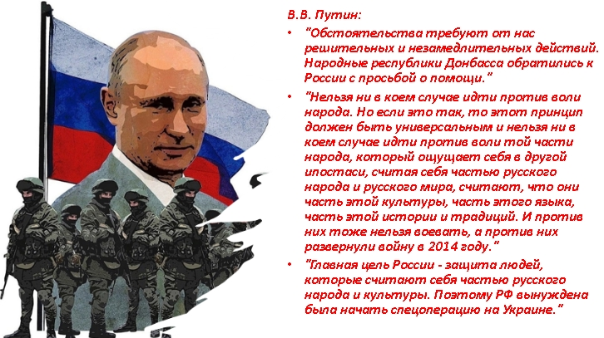
Можно назвать и глобальные причины, из за которых вынужденно началась СВО — против России встал коллективный Запад, чтобы ослабить нашу страну, совершить в ней переворот и сменить правительство на ему подвластное. В случае его победы, чего мы, конечно же, не допустим, военные базы НАТО разместятся на Украине. Всеми силами наша армия старается отбросить врага как можно дальше вглубь украинских территорий, чтобы исключить попадание дальнобойных ракет по РФ.
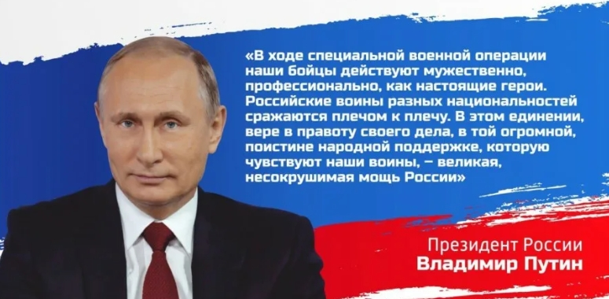
Сегодня ведутся совместные активные боевые действия РФ, ДНР и ЛНР, Запорожской и Херсонской областей. К сожалению, Запад продолжает оказывать военную помощь Украине, поставляя ей вооружение, тем самым, затягивая конфликт и увеличивая количество жертв.
США способствовали тому, чтобы два братских народа, русских и украинцев, столкнуть лбами, вывести русофобию на невероятно высокий уровень, воспитать нацизм и создать для нас угрозу национальной безопасности.

Как стало известно, Украина готовила наступательную операцию к границам РФ, вторжение в Крым, но, данные цели были сорваны благодаря СВО.

Символы СВО России
Символы, которые наносились на военную технику с началом СВО, стали известны и узнаваемы во всем мире, это латинские буквы: «Z», «V», «O». Сначала их наносили только на военную технику, чтобы было понятно, что она принадлежит армии России. Латинские буквы помогают самим военным определить к какой группировке войск она принадлежит. Существует мнение, что «Z» (Zюйд) — к южной, «V» (Vест) — к западной, «О» (Отважные) — к центральной.
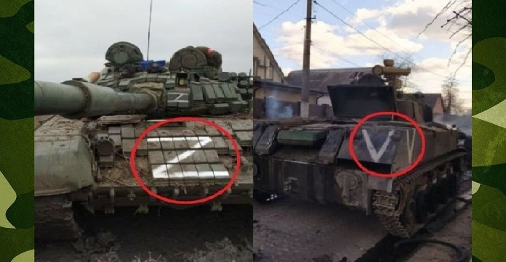
Но потом активно стали использовать в медийном пространстве, на плакатах, билбордах, на транспорте и, даже, на собственных автомобилях. Символы дополнились иными смыслами, рядом с ними появились хештеги, такие, как: #Своих не бросаем, #Мы вместе и др.
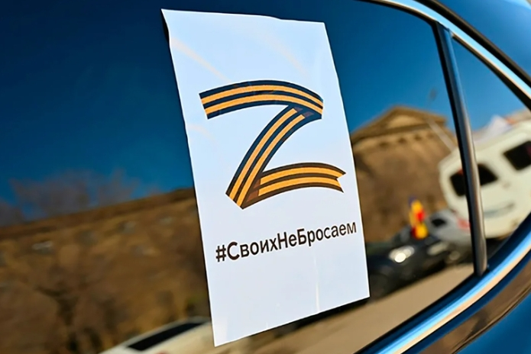
Данные символы широко вошли в современный обиход, это говорит о том, что гражданское общество поддерживает освобождение от нацистов Украины.
Данные символы широко вошли в современный обиход, это говорит о том, что гражданское общество поддерживает освобождение от нацистов Украины.
Сегодня мы можем видеть на улицах, в парках, скверах, на зданиях населенных пунктах РФ символы СВО.
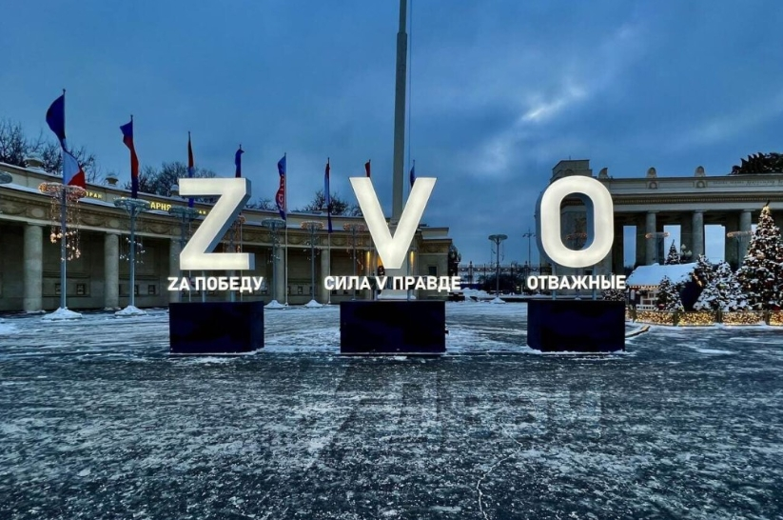
Нельзя исключать, что в будущем, такие символы приобретут популярность и в других странах, но их смысл будет трактоваться по иному — защита национальных интересов собственного государства. В конце концов, народы восстанут против навязанных устоев коллективного Запада и обретут независимость. Мир поменяется, и США уже не будет главенствовать, вмешиваться в дела других государств и диктовать свои правила.
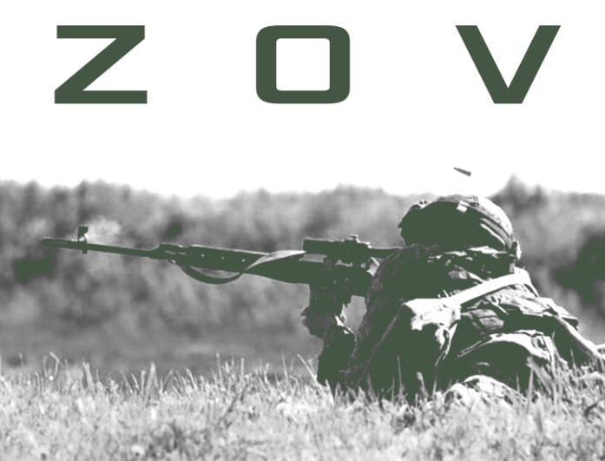
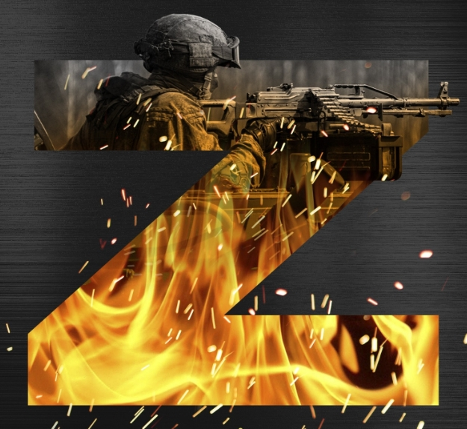
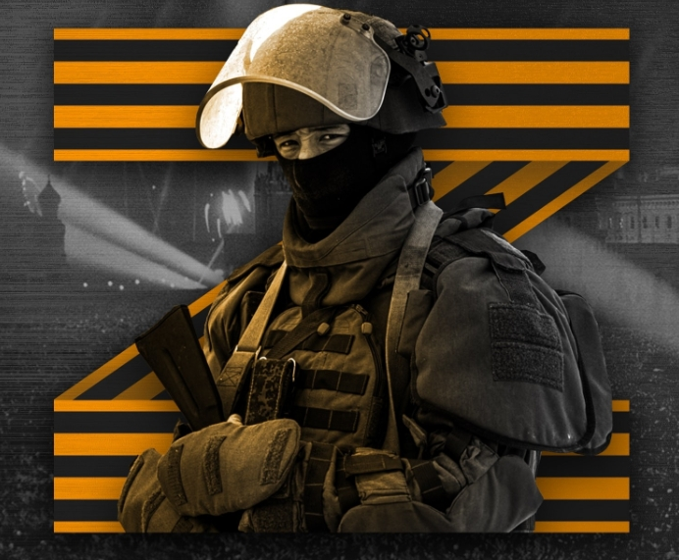
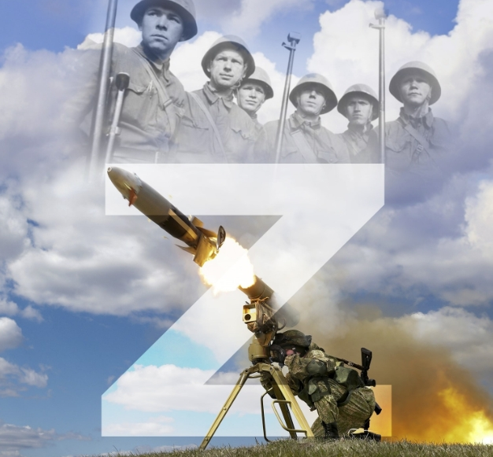
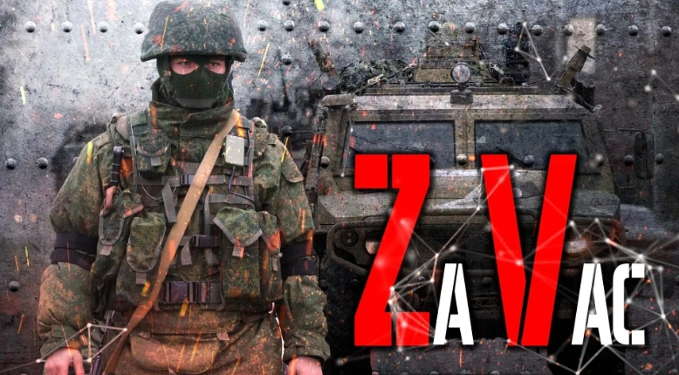
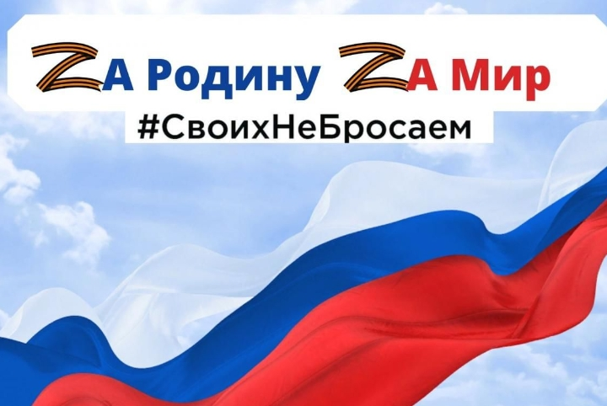
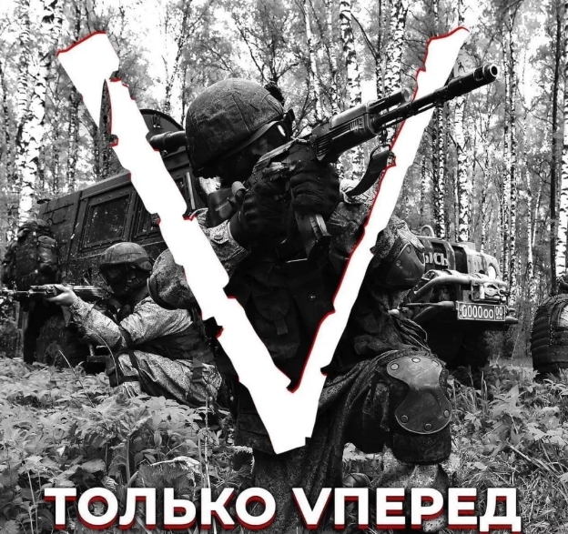
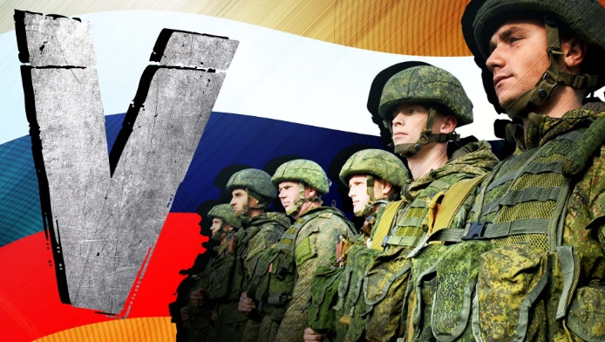
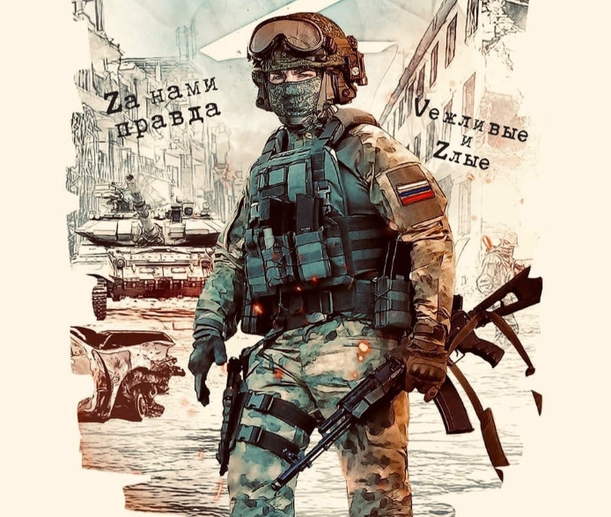
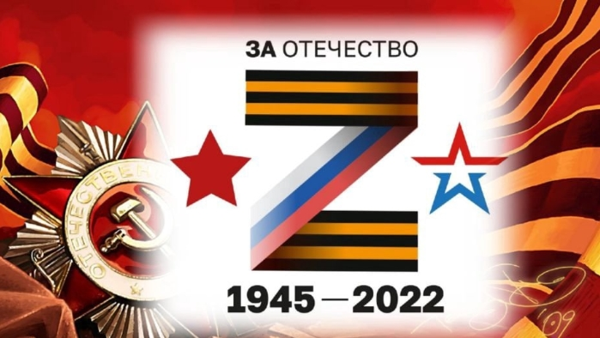

Что означает символ Z
Несмотря на то, что данный символ имеет сугубо военное значение и означает направление движения войск с юга, он вошел в жизнь простых россиян, как знак гордости за свое Отечество. Со временем его стали использовать и во многих словосочетаниях, например: «Zа Победу», «Zадача будет выполнена», «Zа детей Донбасса», «Zакат нацизма», «Когда Россия поzвала» Руководство страны поддерживает такую идею, латинской буквой стали видоизменять названия некоторых населенных пунктов.

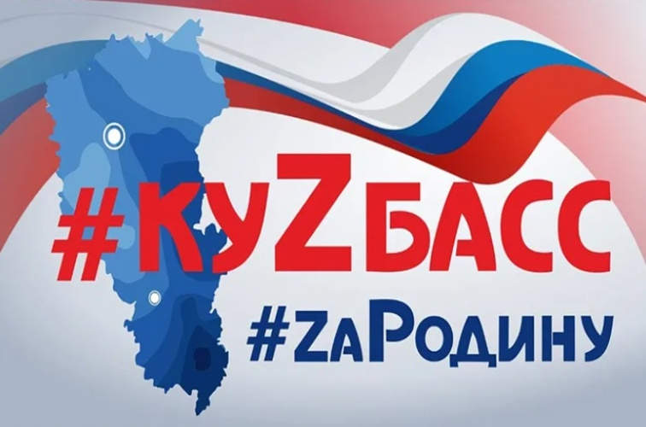

Что означает символ V
Символ, которым маркируют военную технику, обозначающую принадлежность к тем войскам, что передвигаются с западного направления, так же, приобрел у народа патриотический смысл. Данный факт поддерживает Министерство обороны, чаще всего используются выражение — «Сила V правде!». Еще одна популярная фраза используется в сочетании с «Z» — «Zадача будет Vыполнена!»

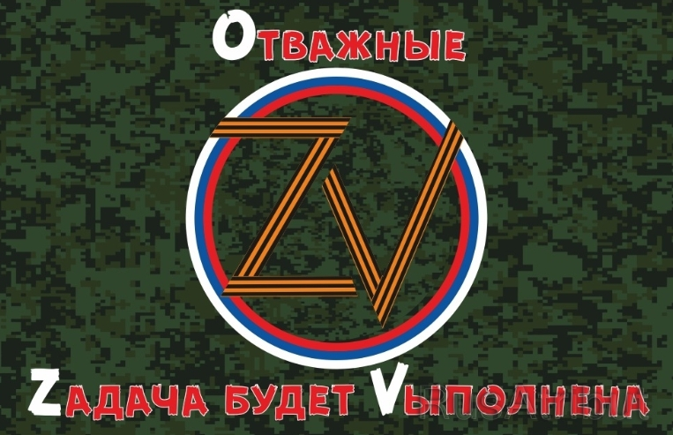
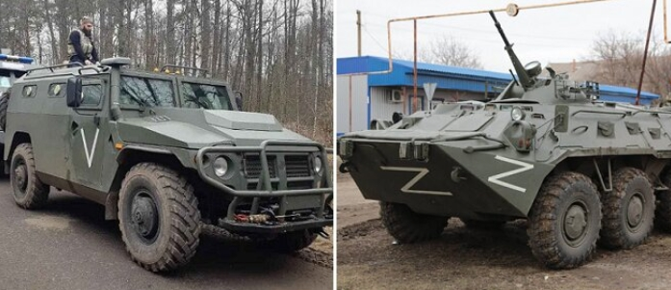

Z и V в фашистской символики
Прежде всего следует понимать, что символы в истории человечества применяются тысячелетиями. И пока никто не предъявил авторские права на их изображения. Ассоциация с фашистскими войсками может возникнуть только по той причине, что в германской армии было принято обозначать зону уничтожения в концлагерях буквой «Z». Это последняя буква немецкого алфавита. А место, откуда заключенные входили в концлагерь, обозначали буквой «А», первой буквой в алфавите. Шеврон с изображением «V» носили фашисты, зарекомендовавшие себя перед нацистской властью военные.
Между тем, в славянском алфавите когда-то буквица «Z» присутствовала и являлась главным защитным знаком славянского народа. Она несла в себе защиту от темных сил и была формой жизни всего живого на земле. при этом, верхняя черта, это граница неба, а нижняя — земли.

Так как русский язык знают за пределами нашего государства не все, было принято решение использовать латинские буквы, которые понятны всем. Отметим, что украинские нацисты украшают себя символами фашизма, которые были запрещены Нюрнбергским процессом после окончания войны.
За то время, что Россия ведет СВО и противостоит фашизму на Украине, буквы «Z» и «V» стали, практически, национальными символами. Но в некоторых странах они преследуются и удаляются из логотипов различных брендов. Остается только удивляться, что подлинные нацистские символы не подвергаются никаким гонениям.

